อย. ลงพื้นที่จังหวัดภูเก็ต ตรวจเยี่ยมสถานประกอบการผลิตภัณฑ์สุขภาพ
หนุนชุมชนเข้มแข็ง เศรษฐกิจฐานรากแข็งแรง
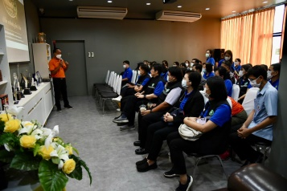
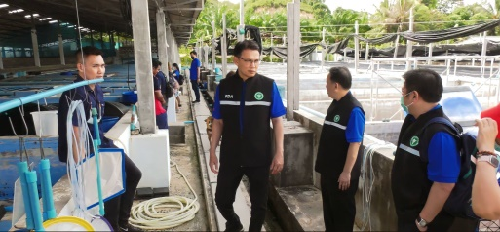
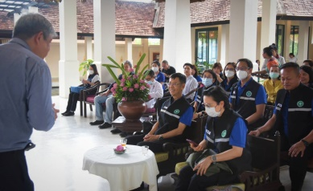
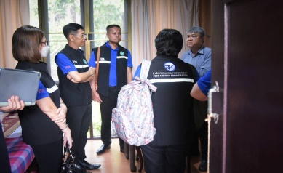
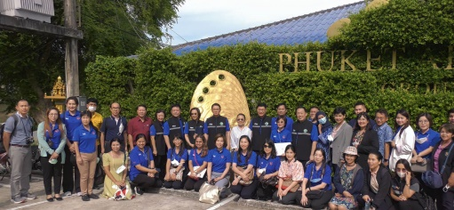
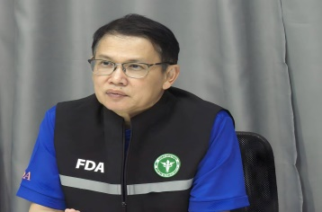

นายแพทย์ไพศาล ดั่นคุ้ม เลขาธิการคณะกรรมการอาหารและยา กล่าวภายหลังนำคณะผู้บริหารและเจ้าหน้าที่ตรวจเยี่ยมการดำเนินงานของสถานประกอบการผลิตภัณฑ์สุขภาพในพื้นที่จังหวัดภูเก็ต เมื่อวันที่ 8 พฤษภาคม 2566 ว่า อย. มีนโยบายสนับสนุนการพัฒนาผลิตภัณฑ์สุขภาพจากความหลากหลายของแต่ละพื้นถิ่น เพื่อให้เกษตรกรฐานรากและผู้ประกอบการในชุมชนมีรายได้พึ่งพาตนเองได้ ซึ่ง อย. จังหวัดทั่วประเทศมีการลงพื้นที่ให้การสนับสนุนผู้ประกอบการในชุมชน ทั้งด้านความรู้เชิงวิชาการของผลิตภัณฑ์สุขภาพและการจัดการสถานที่ผลิตอย่างถูกต้อง เพื่อให้ผู้ประกอบการในชุมชนสามารถขออนุญาต อย. ได้ สร้างความเชื่อมั่นให้ประชาชน และสร้างโอกาสการแข่งขันในตลาดระดับประเทศและระดับสากล
สำหรับการลงพื้นที่ครั้งนี้ อย. ได้เข้าตรวจเยี่ยม (1) บริษัท พรทิพย์ (ภูเก็ต) จำกัด แหล่งรวมของฝากสินค้าพื้นเมืองที่มีการนำวัตถุดิบในท้องถิ่นมาพัฒนาให้เป็นที่รู้จักทั้งในและต่างประเทศ สถานที่ผลิตได้มาตรฐาน และยังมีการผลิตผลิตภัณฑ์นวัตกรรมจากผลไม้ไทย (2) บริษัท ภูเก็ตเป๋าฮื้อฟาร์ม จำกัด สถานที่ผลิตสินค้าเพื่อสุขภาพและความงามจากหอยเป๋าฮื้อและสาหร่าย โดยมีการพัฒนากรรมวิธีการผลิตที่ได้มาตรฐานสากล เป็นแหล่งผลิตทั้งสินค้า วัตถุดิบ และบริการรับผลิตอีกด้วย (3) สุโขสปา มีโรงงานผลิตเครื่องสำอางสำหรับใช้ในสปา เช่น น้ำมันนวด และ สครับ รวมทั้งเป็นสถานประกอบการที่จังหวัดส่งเสริมให้เป็น Welless Center ตามนโยบายของกระทรวงสาธารณสุข ทั้งนี้ อย. และสำนักงานสาธารณสุขจังหวัดภูเก็ต ได้ให้คำแนะนำด้านคุณภาพมาตรฐานในการผลิตผลิตภัณฑ์อาหารและเครื่องสำอาง รับฟังความคิดเห็นจากผู้ประกอบการในชุมชนและเจ้าหน้าที่ในพื้นที่ เพื่อนำไปปรับปรุงการดำเนินงานให้เข้าถึงและเกิดประโยชน์แก่ผู้ประกอบการ ซึ่งความตั้งใจของทุกภาคส่วนที่เกี่ยวข้อง ทั้งผู้ประกอบการ ชุมชน และเจ้าหน้าที่รัฐในการสร้างสรรค์และผลิตผลิตภัณฑ์สุขภาพที่มีคุณภาพมาตรฐาน ปลอดภัย และขายได้ จะทำให้บรรลุเป้าหมาย “คนไทยสุขภาพดี เศรษฐกิจมั่งคั่ง” ในที่สุด
*******************************************
วันที่เผยแพร่ข่าว 8 พฤษภาคม 2566 / ข่าวแจก 103 ปีงบประมาณ พ.ศ. 2566

